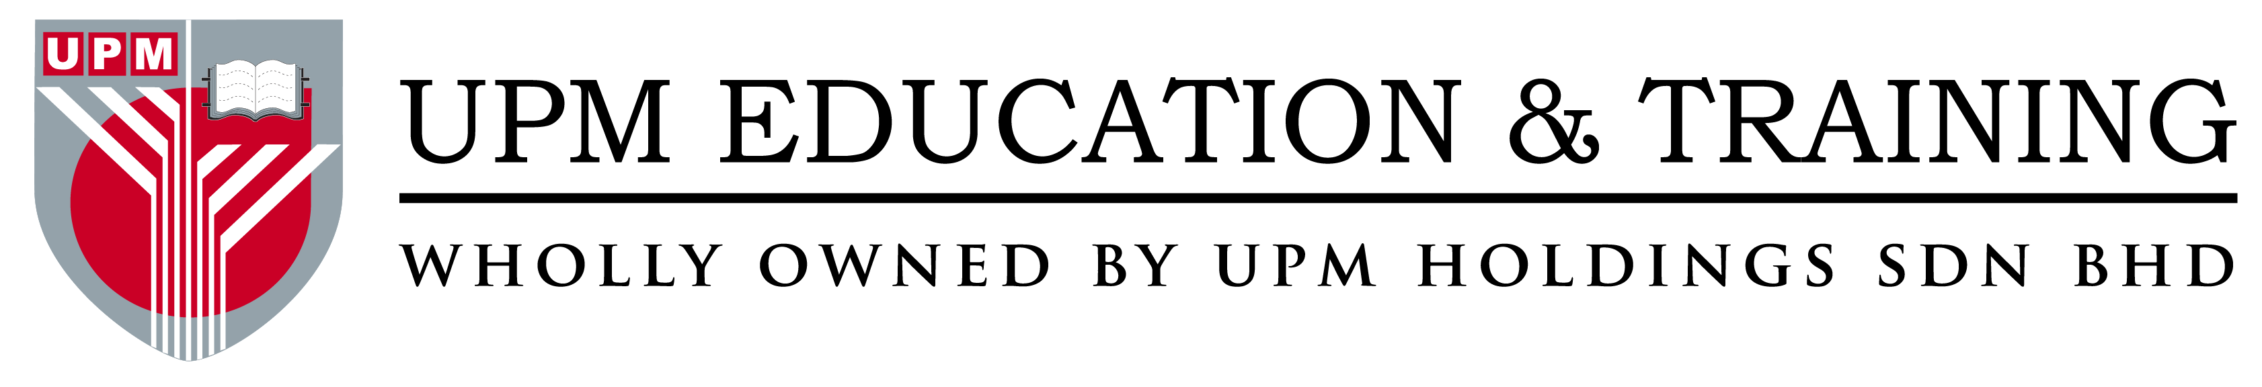
UPM Education & Training Sdn Bhd 200901007045 (850011-U)
Blok D, UPM-MTDC Technology Centre, Universiti Putra
Malaysia, 43400, Serdang, Selangor Darul Ehsan, Malaysia.
 +603 8959 3404 / 3405
+6019 429 0348 +603 8959 3409
 upmet@upmholdings.com.my
 www.upmet.upm.edu.my

PENGAMBILAN KIT PENDAFTARAN PELAJAR BAHARU
PROGRAM PENDIDIKAN JARAK JAUH (PJJ), UPM
SEMESTER PERTAMA 2021/2022

MAKLUMAN :
Kit Pendaftaran Pelajar Baharu Program PJJ, UPM Semester Pertama 2021/2022 boleh diambil di UPM Education & Training bermula :
15 NOVEMBER 2021

PERHATIAN :
- Pelajar/wakil yang ingin mengambil Kit Pendaftaran di UPM Education & Training WAJIB lengkap sepenuhnya 2 dos suntikan VAKSIN dan telah mencapaikan tempoh MATANG selama 14 hari untuk dos kedua.

- Pelajar/wakil yang ingin mengambil kit pendaftaran perlu mengisi lengkap borang dilampiran.

- Bagi yang menghantar wakil juga perlu mengisi borang dilampiran dengan melengkapkan maklumat pelajar dan wakil.

- Hanya seorang sahaja dibenarkan masuk ke pejabat UPMET bagi urusan pengambilan Kit Pendaftaran dengan membawa BORANG dan SALINAN ASAL/SALINAN SURAT TAWARAN.

- Sebarang pertanyaan lanjut boleh hubungi UPM Education & Training di talian 03-8959 3404/3405/3408 atau emel ke permohonan@upmholdings.com.my.

Waktu Operasi :

Isnin – Khamis

8.30 am – 5.30 pm
1.00 pm – 2.00 pm : Rehat

Jumaat

8.30 am – 5.30 pm
12.15 pm – 2.45 pm : Rehat

